Комплектация

1 . Пакет №1 1 шт.
Ящик,спинка откидная, паспорт, инструкция по сборке,фурнитура,подушка 1шт
2 . Пакет №2 1 шт.
Сиденье

3 . Пакет №3 1 шт.
Оттоманка, 2 подушки спинки

4 . Пакет №4 1 шт.
Спинка оттоманки

2. Перечень необходимого инструмента
2.1. Ножницы, отвертка крест, ключ рожковый на 13

3. Порядок распаковки
- Разрезать скотч, освободить изделие и все комплектующие элементы от упаковки, не повреждая обивку модели.
В обязательном порядке проверить наличие комплектующих элементов и деталей согласно инструкции.

Инструкция по сборке

ВНИМАНИЕ! При транспортировке и хранении мебели в упаковке она должна быть надежно защищена от намокания, грязи, сильных толчков, ударов тяжелыми предметами, а также недопустимо падение с любой высоты. При покупке проверить целостность упаковок, их количество согласно паспорту.

«Сеул» угловой диван –кровать

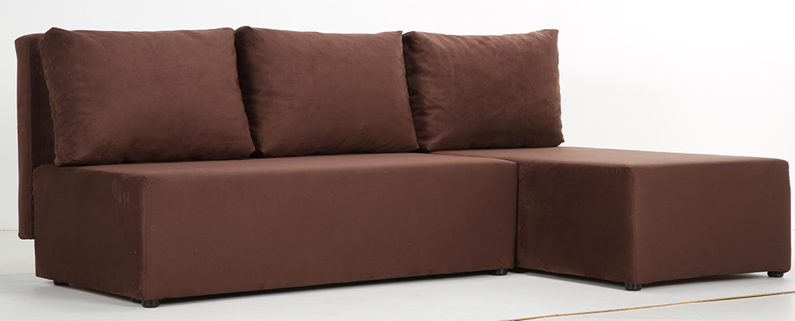

Рекомендации по удалению грязи и пятен с ткани
- Старайтесь максимально быстро удалить загрязнение, не позволив проникнуть ему в структуру ткани.
- Не отскабливайте засохшие пятна с обивки мягкой мебели.
- Старайтесь тереть материал не слишком сильно, чтобы не повредить текстуру.
- Перед нанесением чистящего средства на поверхность ткани предварительно закройте близко расположенные от пятна декоративные элементы.
- Перед применением чистящего средства проверьте его на малозаметном участке обивки, затем налейте небольшое количество пятновыводящего средства на губку. Никогда не наносите чистящее средство прямо на поверхность ткани.
- Чтобы избежать распространения разводов, состав для удаления пятен нужно использовать в малых количествах и наносить его в направлении от границ пятна к центру.
- Во избежание образования ореола от моющего средства рекомендуется обрабатывать поверхность от шва до шва.
- Не используйте разные чистящие средства одновременно.

ЗАГРЯЗНЕНИЕ | СПОСОБ ЧИСТКИ
Свечной воск | Сухой свечной воск следует раздробить, соскрести и собрать пылесосом. Накройте оставшееся пятно промокательной бумагой и прогладьте.
Жевательная резинка | Покройте жевательную резинку кубиками льда (в пластиковом пакете) и соскребите тупым предметом. Нанесите этиловый спирт на ткань и высушите похлопыванием.
Кофе | Замойте пятно мягким мылом и промокните.
Пиво | Замойте влажную ткань мягким мылом и промокните. Затем нанесите раствор уксуса(2 ст. ложки белого уксуса на 1 литр воды). Промокните, промойте чистой водой и удалите избыток влаги салфеткой.
Кровь | Удалите пятно холодной водой.
Шоколад | Счистите высохшее пятно и замойте теплой водой с мягким мылом. Промокните.
Джем | Нанесите раствор мягкого мыла с уксусом. Промокните, промойте чистой водой и удалите избыток влаги.
Фруктовый сок | Нанесите раствор из смеси нашатырного спирта и уксуса и высушите.
Красное вино | Немедленно промокните жидкость. Затем посыпьте влажное пятно солью.
Белое вино | Промойте раствором из 3/4 этилового спирта и 1/4 воды и просушите. Снова промойте раствором мягкого мыла с водой и высушите.
Губная помада | Быстро замойте 10%-ным спиртовым раствором и просушите. Промойте чистой водой и снова просушите.
Шариковая ручка | Быстро замойте 10%-ным спиртовым раствором. Промокните, промойте чистой водой и удалите избыток влаги.
Внимание! Для перемещения в пределах жилого пространства диван необходимо приподнимать над поверхностью пола. Это особенно актуально, когда опоры оснащены накладками, препятствующими скольжению.

- Установить спинку на оттоманку, закрепив болтами М8*45 с шайбами.(РИС.1)
- Соединить между собой оттоманку и диван-кровать, установив ограничитель на шуруп ПТ 4*25.
!!! При левом исполнение дивана ограничитель устанавливается с левой стороны, при правом исполение с правой стороны. (РИС.2)
- Соединитель из фанеры устанавливается сзади двух модулей при помощи шурупов ПТ 4*40.
Рис.1 Рис.2

Рис.3

Рис.4

